Resultados dos Testes

Teste 1
Pergunta:
Quantos carregadores tem?
Resposta Obtida:
Você possui um total de 4 carregadores.
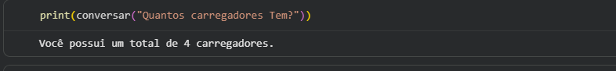
Avaliação:
Dentro do esperado.

Teste 2
Pergunta:
Existe carregador disponível?
Resposta Obtida:
Sim, existem 3 carregadores disponíveis.
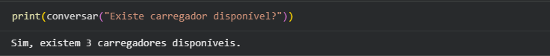
Avaliação:
Dentro do esperado.

Teste 3
Pergunta:
Qual o tempo de espera?
Resposta Obtida:
O tempo médio de espera é de 10 minutos.
Avaliação:
Dentro do esperado.

Teste 4
Pergunta:
Quanto custou minha sessão?
Resposta Obtida:
A última sessão registrada custou R$ 35,64.
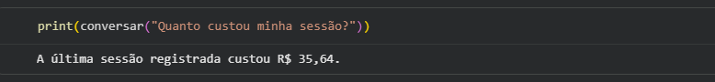
Avaliação:
Dentro do esperado.

Teste 5
Pergunta:
Existe falha em algum carregador?
Resposta Obtida:
Não, atualmente não há nenhum carregador com falha.
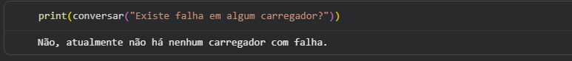
Avaliação:
Dentro do esperado.

Teste 6
Pergunta:
Quantos carregamentos foram realizados hoje?
Resposta Obtida:
Hoje, foram realizados 121 carregamentos.
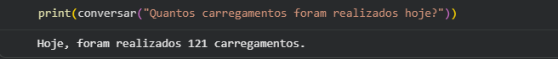
Avaliação:
Dentro do esperado.

Teste 7
Pergunta:
Quantos carregadores estão em uso?
Resposta Obtida:
Atualmente, 1 carregador está em uso.
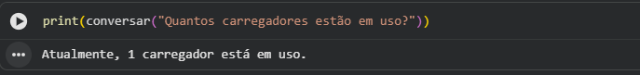
Avaliação:
Dentro do esperado.

Teste 8
Pergunta:
Quantos carregadores estão em manutenção?
Resposta Obtida:
Atualmente, não há carregadores em manutenção.
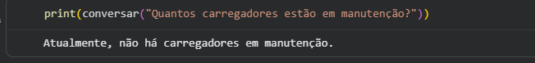
Avaliação:
Dentro do esperado.

Teste 9
Pergunta:
Qual foi o faturamento do dia?
Resposta Obtida:
O faturamento do dia é de R$ 2.671,74.
Avaliação:
Dentro do esperado.

Teste 10
Pergunta:
Faça um resumo da situação atual dos carregadores.
Resposta Obtida:
O chatbot apresentou um resumo geral da operação, informando a quantidade total de carregadores, carregadores disponíveis, equipamentos em uso, situação de manutenção e demais informações operacionais.
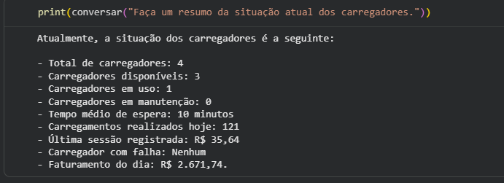
Avaliação:
Dentro do esperado.

Conclusão
Os testes realizados apresentaram resultados dentro do esperado, demonstrando que o Chatbot GoodWe foi capaz de responder às perguntas propostas de forma coerente com o contexto do EV Challenge 2026.
O sistema conseguiu fornecer informações sobre disponibilidade de carregadores, tempo de espera, faturamento, monitoramento operacional e situação geral da operação, atendendo aos objetivos definidos para a Sprint 2.

